**Concept Review formulier**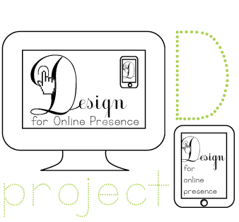

Tijdens de concept reviews met de begeleidingsles in week 3, luister en kijk je naar elkaars conceptpresentatie en geef je minimaal 3 andere studenten feedback middels dit formulier. De ingevulde feedbackformulieren die jij ontvangt gebruik je bij het evalueren, itereren en verbeteren in de afronding van je conceptfase. Vul het serieus in voor elkaar en wees constructief en specifiek in je feedback. Succes!

|  |  |
| --- | --- |
| **Presenterende student** | **Feedback-gever** |
| Jade | Raquel |

|  |  |  |  |  |  |
| --- | --- | --- | --- | --- | --- |
| **Concept** |  |  |  |  | **Feedback** |
| Creativiteit en originaliteit in boodschap en concept (idee) | -- | - | + | ++ | Leuk bedacht. Door de style en kleuren krijg ik al een goed gevoel over jouw concept. Je weet wat je wilt en waar je heen wilt gaan. Dit is ook duidelijk voor mij. |
| **Tips:**  Wat communiceert het concept volgens jou en komt dit overeen met haar/zijn kernwaarden? Is het voor jou duidelijk wat voor werk hij/zij wil gaan doen? Hoe creatief en origineel vind jij het concept? Waar let je op? | | | | |

|  |  |  |  |  |  |
| --- | --- | --- | --- | --- | --- |
| **Doelgroep** |  |  |  |  | **Feedback** |
| Afstemming op de primaire en secundaire doelgroep | -- | - | + | ++ | Je weet wederom wat je wilt. Dit past ook wel bij jou, waardoor een stagebedrijf jou ook gelijk leert kennen. Door de special effects en de grafische vormgeving/fotografie laat je ook gelijk zien wat je kunt. |
| **Tips:**  Is het concept afgestemd op de primaire doelgroep? Is het concept afgestemd op de secundaire doelgroep? Is het concept afgestemd op beide doelgroepen? Waarom denk je van wel/niet? | | | | |

|  |  |
| --- | --- |
| **Bruikbaarheid** -Wat adviseer je haar/hem wel en niet te gebruiken in de uitwerking? | |
| **Absoluut wel doen, omdat..** | **Misschien is het verstandig dit te laten, omdat..** |
| Het is heel persoonlijk waardoor je jezelf laat zien d.m.v. jouw website. Ik denk dat een stagebedrijf hier vee waarde aan hecht. |  |